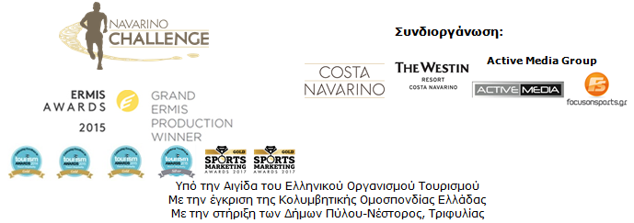

ΔΕΛΤΙΟ ΤΥΠΟΥ

Αθλητές παγκοσμίου βεληνεκούς με διακρίσεις σε Ελλάδα και Ευρώπη στο 6^{ο} Navarino Challenge
Σκοράρει με Arlauckas και δύο ακόμα βραβεία σε Sports Marketing Awards και Digital Media Awards το “6ο Navarino Challenge”

Αθήνα, 28 Ιουνίου 2018 – Με ακόμα περισσότερες βραβεύσεις και προσθήκες στους πρεσβευτές της, θα πραγματοποιηθεί το 6^{ο} “Navarino Challenge”, 12-14 Οκτωβρίου 2018, στη Μεσσηνία και την Costa Navarino.
Οι Συμμετοχές
Ένα από τα μεγαλύτερα ονόματα του παγκόσμιου μπάσκετ και πρώην άσος της Ρεάλ Μαδρίτης και των Sacramento Kings, ο Joe Arlauckas θα βρεθεί στην Costa Navarino για να μας θυμίσει το υψηλό επίπεδο μπάσκετ που έπαιξε στο διάστημα της καριέρας του, αλλά και να μας διδάξει μυστικά του γκολφ, καθώς τα τελευταία χρόνια ασχολείται με το σπορ. Ο μπασκετικός θρύλος της Euroleague τόνισε για αυτή του τη συμμετοχή: «Πέραν της ομορφιάς και της ηρεμίας που προσφέρει η Costa Navarino, χαίρομαι που συμμετέχω σε ένα τόσο ξεχωριστό γεγονός όπως το Navarino Challenge 2018. Η περιοχή είναι τέλεια και η ιδέα της συγκεκριμένης διοργάνωσης είναι κάτι που θα έπρεπε να εξεταστεί να γίνεται σε όλο τον κόσμο. Η ευκαιρία που δίνεται στις οικογένειες να περνούν χρόνο μαζί μέσω αθλητικών δραστηριοτήτων, είναι μια στιγμή πραγματικά ξεχωριστή, που παράλληλα διδάσκει στα παιδιά σημαντικές αξίες, όπως είναι η αφοσίωση, η θυσία και η ομαδική δουλειά μέσω μιας δραστηριότητας. Είμαι πολύ ενθουσιασμένος που φέτος αποτελώ μέλος αυτής της ομάδας».

Τα Βραβεία
Το Navarino Challenge παραμένει μία διοργάνωση, η οποία κάθε χρόνο μεγαλώνει τόσο σε αθλήματα όσο και σε συμμετοχές. Η διεθνούς βεληνεκούς διοργάνωση εμπλουτίζει τον αθλητικό τουρισμό της χώρας, επεκτείνει την τουριστική περίοδο και παρουσιάζει τις ομορφιές της Ελλάδας σε όλο τον κόσμο. Για όλους αυτούς τους λόγους, το Navarino Challenge βραβεύτηκε για ακόμα μια χρονιά στα Sports Marketing Awards 2018 στην κατηγορία «Αθλητικός τουρισμός» της ενότητας “Sports Events / Branded Events”.
Παράλληλα, η διοργάνωση δε θα μπορούσε να απουσιάσει από τα βραβεία τεχνολογίας, όπου βραβεύτηκε στα Digital Media Awards 2018 στην κατηγορία “Best Public Service / CSR Award” της ενότητας «Ψηφιακή Επικοινωνία & Marketing».

Το “Navarino Challenge” θα πραγματοποιηθεί και αυτή τη χρονιά με την έγκριση της Κολυμβητικής Ομοσπονδίας Ελλάδας (KOE), υπό την Αιγίδα του Ελληνικού Οργανισμού Τουρισμού (ΕΟΤ).

Οι εγγραφές συνεχίζονται με αμείωτο ενδιαφέρον μέσω της ειδικής φόρμας, η οποία είναι διαθέσιμη στο ακόλουθο link:
http://activemedia.com.gr/product/navarino-challenge-2018/.
Παράλληλα, η προπώληση πραγματοποιείται μέσω www.viva.gr, τηλεφωνικά στο 11876, καθώς και στα σημεία προπώλησης του δικτύου Viva. Οι εγγραφές ολοκληρώνονται 31 Αυγούστου 2018.

Οι συμμετέχοντες στο Navarino Challenge οι οποίοι θα κλείσουν το πακέτο διαμονής τους στο The Westin Resort Costa Navarino και θα επιλέξουν να λάβουν μέρος στα βασικά αγωνίσματα (τρέξιμο, κολύμβηση, SUP), θα έχουν επιπλέον τη δυνατότητα ν’ απολαύσουν δωρεάν το πλήρες πρόγραμμα δραστηριοτήτων της διοργάνωσης. Το πρόγραμμα για όσους μείνουν στο The Westin Resort Costa Navarino περιλαμβάνει: Τae kwon do, αναρρίχηση, ποδηλατάδα, pilates, μπάσκετ, γκολφ, kick boxing, baby swimming, aqua aerobic, kids’ athletics, beach volley, tennis cross training, crossfit, beach yoga, πυγμαχία, beachathlon και αγώνα επίδειξης με σκάφη optimist.
Περισσότερες πληροφορίες για τα πακέτα διαμονής στο link που ακολουθεί στην ανανεωμένη ιστοσελίδα της διοργάνωσης:
http://www.navarinochallenge.com/accommodation-packages
Στο video teaser του 2018 μπορείτε να πάρετε μία γεύση της διοργάνωσης: https://youtu.be/OJNicwfxqxk

Επίσημοι χορηγοί της διοργάνωσης είναι για ακόμα μία χρονιά το Φυσικό Μεταλλικό Νερό «Βίκος» και η Ford Motor Ελλάς. Επίσημοι υποστηρικτές είναι οι Ποσειδωνία, BIC®, BIC® Sport, Avance και ο Δήμος Πύλου-Νέστορος.

Για 1^{η} φορά στο Navarino Challenge θα είναι αρωγός η Ελληνική Εταιρεία Αξιοποίησης Ανακύκλωσης (ΕΕΑΑ), που σε συνεργασία με το Δήμο Πύλου-Νέστορος στοχεύουν στον καλύτερο περιβαλλοντικό έλεγχο της διοργάνωσης και την προώθηση της ανακύκλωσης στη Μεσσηνία και την Costa Navarino.

Το «Navarino Challenge» θα πραγματοποιηθεί με την συνδιοργάνωση της Costa Navarino, του The Westin Resort Costa Navarino, της Active Media Group και την στήριξη των Δήμων Πύλου-Νέστορος και Τριφυλίας.

Επίσημοι Χορηγοί: Φυσικό Μεταλλικό Νερό «Βίκος», Ford Motor Ελλάς
Επίσημοι Υποστηρικτές: Ποσειδωνία, BIC®, BIC® Sport, Avance Rent A Car, Δήμος Πύλου-Νέστορος
Συνεργάτες: Navarino Outdoors, Swim Academy, Surf Salad, Triantafyllidis Beach Arena, FitnessArt, Vizantinos target sport club, Red Swim Academy
Αρωγοί: Lifeguard Patrol, Navarino Racquet Academy, Σύνδεσμος Επιχειρήσεων Τουριστικής Ανάπτυξης Πύλου, Ναυτικός Αθλητικός Σύλλογος Πύλου «Νέστωρ», Explore Messinia, Navarino Golf Academy, Target Security, The Diner, Ελληνική Εταιρεία Αξιοποίησης Ανακύκλωσης, Athens Easy Transfers
Strategic Partner: National Geographic

Hashtags: #navarinochallenge #costanavarino #eatwell #runwell #livewell
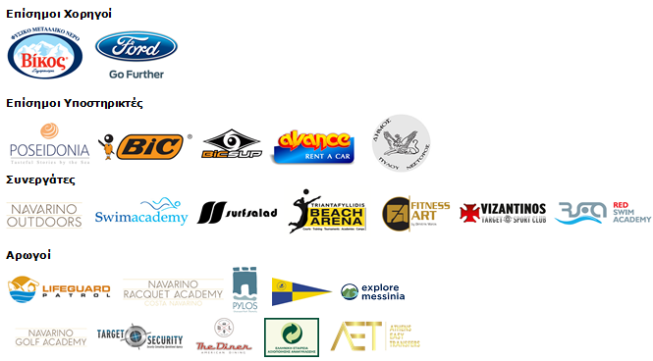
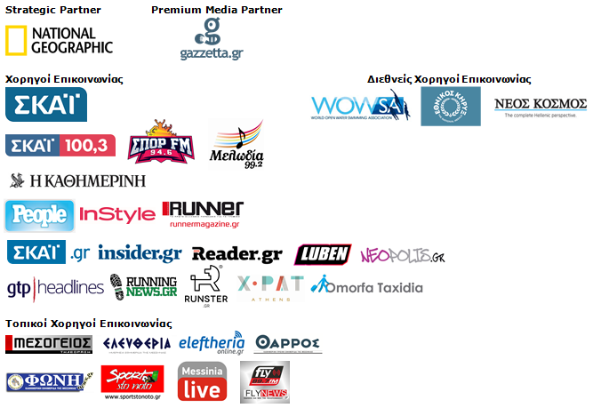
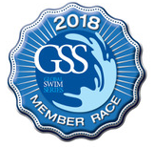
Υπό την Αιγίδα του Ελληνικού Οργανισμού Τουρισμού
Με την έγκριση της Κολυμβητικής Ομοσπονδίας Ελλάδας (K.O.E.)
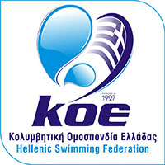

Website: www.navarinochallenge.com
Facebook Page: www.facebook.com/Navarinochallenge
Twitter Account: https://twitter.com/NavarinoC
YouTube Channel: http://www.youtube.com/user/NavarinoChallenge
Instagram Page: http://instagram.com/navarinochallenge

Costa Navarino
H Costa Navarino είναι ο διεθνής, τουριστικός προορισμός υψηλών προδιαγραφών στην Ελλάδα. Βρίσκεται στη Μεσσηνία, σε ένα από τα πιο μαγευτικά παραθαλάσσια τοπία της Μεσογείου, με 4.500 χρόνια ιστορίας. Στην καρδιά της φιλοσοφίας της Costa Navarino είναι ο σεβασμός για το περιβάλλον, τις παραδόσεις και την τοπική κοινωνία. Στο Navarino Dunes, την πρώτη περιοχή, βρίσκονται δύο ξενοδοχεία 5 αστέρων, «The Romanos, a Luxury Collection Resort» και «The Westin Resort Costa Navarino», το πρώτο signature γήπεδο γκολφ στην Ελλάδα The Dunes Course, το Anazoe Spa, το συνεδριακό κέντρο House of Events, ειδικά σχεδιασμένοι χώροι για παιδιά, καθώς και ένα ευρύ φάσμα χώρων γαστρονομίας, αθλητικών και πολιτιστικών δραστηριοτήτων. Στο Navarino Bay, τη δεύτερη περιοχή, βρίσκεται το signature γήπεδο γκολφ The Bay Course.
www.costanavarino.com/gr

The Westin Resort Costa Navarino
Το The Westin Resort Costa Navarino αποτελεί ένα από τα δύο ξενοδοχεία 5 αστέρων του resort complex στο Navarino Dunes, την πρώτη περιοχή της Costa Navarino, το διεθνή, τουριστικό προορισμό υψηλών προδιαγραφών στη Μεσόγειο. Με θέα στους αμμόλοφους της Dunes Beach και τα καταγάλανα νερά του Ιονίου, τα 445 δωμάτια και σουίτες του The Westin Resort Costa Navarino, εμπνευσμένα από παλιά Μεσσηνιακά αρχοντικά, ξεπροβάλλουν μέσα από τη φύση και δημιουργούν ένα περιβάλλον αυθεντικής φιλοξενίας. Έχοντας ψηφιστεί ως «Ο καλύτερος οικογενειακός προορισμός» στη Μεσόγειο, μεταξύ των Ευρωπαϊκών Starwood Hotels & Resorts, το The Westin Resort Costa Navarino αποτελεί την ιδανική επιλογή για οικογενειακές αποδράσεις καθώς προσφέρει πληθώρα δραστηριοτήτων για τα παιδιά όπως aqua park με νεροτσουλήθρες, παιδική χαρά, πλήρως εξοπλισμένο αθλητικό κέντρο αλλά και δύο ειδικά κέντρα απασχόλησης και φροντίδας για τα παιδιά, το Cocoon και το SandCastle. Για περισσότερες πληροφορίες σχετικά με το The Westin Resort Costa Navarino, παρακαλούμε επισκεφθείτε τον ιστότοπο www.westincostanavarino.com, ή ακολουθήστε μας στο Twitter.

